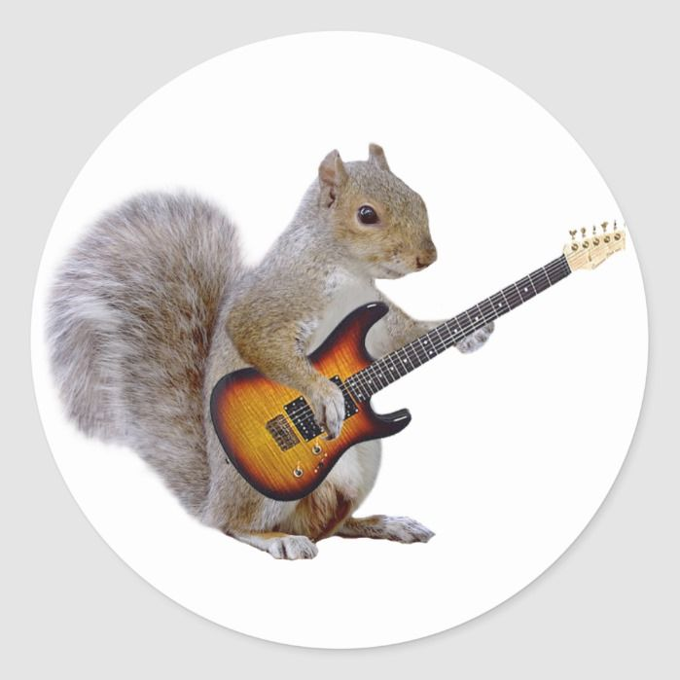
22.05.2020- piątek
DZIEŃ DOBRY WIEWIÓRECZKI!
Dzisiejszy temat: Jak dbać o słuch?
- Zapraszam do ćwiczeń porannych:
„Miesiące w roku”- dziecko podskakuje i wymawia kolejno nazwy miesięcy.
„Muzyczne polecenia”- podczas muzyki dziecko wykonuje polecenia:
- skacz na prawej nodze;
- skacz na lewej nodze;
- skacz jak piłeczka;
- stań na jednej nodze jak bocian;
- kręć bioderkami w jedną stronę;

odsyłam do linku:
https://www.youtube.com/watch?v=8h-fqAnIn0A

„Głowa, ramiona”( Head shoulders, kenes and toes”)-
-zabawa ruchowa do piosenki. Dziecko wskazuje poszczególne części ciała.

Wersja po Polsku:
odsyłam do linku:
https://www.youtube.com/watch?v=wVs408x3s88&t=246s

Wersja Angielska:
odsyłam do linku:
https://www.youtube.com/watch?v=h4eueDYPTIg

- „Piosenka o myciu rąk”- mycie rąk przy piosence

odsyłam do linku:
https://www.youtube.com/watch?v=xLdhe8s34hM

- „Co słychać w hałasie”- praca z księgą zabaw

Rozdajemy dziecku książkę po czym prosimy, aby spróbowało przeczytać zdania ze str. 70-71. Podczas czytania przez dziecko, organizujemy taką sytuację, aby było głośnio ( rozmowy, muzyka). Po chwili tej sytuacji, prosimy dziecko aby opowiedziało co próbowało przeczytać.

Najprawdopodobniej dziecko niewiele zapamiętało podczas swojej pracy. Tworzymy wiec sytuację sprzyjającą nauce- ciszę ( wyłączamy muzykę i kończymy rozmowy).
Wniosek!
Mówimy dziecku, ze te wszystkie niechciane w danej chwili dźwięki to hałas. Jest on nie tylko niemiły, lecz także niebezpieczny dla zdrowia.
- „Hałasowanie”- G. Kasdepke słuchanie opowiadania i rozmowa na temat jego treści.
Kuba i Buba musieli przyznać, że pan Waldemar, przyjaciel babci Joasi, to rzeczywiście bardzo kulturalny pan. Do tego stopnia, że czasami wręcz wstydził się chodzić z naszymi sympatycznymi bliźniakami po mieście – i to tylko dlatego, że, dajmy na to, naszła je ochota pobić się lub powyzywać. Ale któregoś razu to pan Waldemar narobił Kubie i Bubie wstydu – i to w muzeum!
– Jak tam w szkole?! – ryknął, gdy już się spotkali przed kasą muzeum. Kuba i Buba aż podskoczyli z wrażenia. Babcia Joasia przygryzła wargi i dyskretnie rozejrzała się dookoła. Pani bileterka, ogłuszona doniosłym głosem pana Waldemara, przetykała sobie właśnie ucho.
– Nadal macie najwięcej uwag w całej klasie?!… – ryczał pan Waldemar. – Nie martwcie się, za moich czasów kazano klęczeć na grochu!… Może dlatego mam teraz takie powykręcane kolana!…
Pani bileterka pospiesznie skręcała kulki z papieru – najwyraźniej zamierzała wepchnąć je sobie w uszy.
– Dlaczego pan Waldemar tak hałasuje? – szepnął Kuba, zerkając ze zdziwieniem na babcię Joasię. – Zawsze był taki kulturalny…
– Chyba wyczerpały się baterie w jego aparacie słuchowym – westchnęła zarumieniona babcia.
– To pan Waldemar jest kulturalny na baterie?! – osłupiała Buba.
Ale babcia nie zdążyła nic odpowiedzieć, bo pan Waldemar podszedł właśnie do kasy – no i trzeba było zająć się zemdloną bileterką.
Prowadzimy rozmowę z dzieckiem:
- Dokąd wybrali się Kuba i Buba?
- Kto im towarzyszył?
- Dlaczego Pan Waldemar tak głośno mówił?
-Czy to jest kulturalne zachowanie, gdy mówimy bardzo głośno w publicznych miejscach? Dlaczego?

- „Układamy sylaby”- zabawa językowa z wykorzystaniem Alfabetu.
Dziecko wyjmuje z Alfabetu literki H, h oraz samogłoski( o, a i, e, u, y ).
Podajemy dziecku wyrazy rozpoczynające się głoską H, h, a zadaniem jest ułożenie pierwszej sylaby, którą usłyszą w słowach. Układają sylaby jedna pod drugą.
Przykładowe słowa: hamak, haki, huba, Helena, hipopotam, huragan, hycel

- „The Wheel on the bus”- dowolna zabawa ruchowa do piosenki
odsyłam do linku:
https://www.youtube.com/watch?v=e_04ZrNroTo&t=42s

- Proponuję karty pracy 4 str. 19b, 20 a
- Bajkoterapia- zachęcam do przeczytania dziecku bajki z dnia 14.05.2020r. ,,Strach ma wielkie oczy- pająk ratuuunku"

- Dodatkowe karty pracy poniżej:

Pokoloruj mandalę!

